道路交通標誌標線號誌設置規則部分條文修正條文
第十二條 標誌之體形分為下列各種：
- 倒正等邊三角形：用於一般警告標誌。
- 菱形：用於一般施工標誌。
- 圓形：用於一般禁制標誌及指示標誌之「自行車路線編號標誌」。
- 等邊三角形：用於禁制標誌之「讓路」標誌。
- 八角形：用於禁制標誌之「停車再開」標誌。
- 交岔形：用於禁制標誌之「鐵路平交道」標誌。
- 方形：用於輔助標誌之「安全方向導引」標誌、禁制標誌之「車道遵行方向」、「單行道」、「車道專行車輛」及「行人優先區起（終）點」標誌、一般指示標誌、輔助標誌之告示牌。
- 箭頭形：用於指示標誌之「方向里程」標誌。
- 梅花形：用於指示標誌之「國道路線編號」標誌。
- 盾形：用於指示標誌之「省道路線編號」標誌。
第六十七條之二 行人優先區起（終）點標誌「遵22-2」、「遵22-3」，設於平面道路進入或離開行人優先區邊界處，用以提醒車輛駕駛人已進入或離開行人優先區。
行人優先區內應以行人步行為優先，行人可於道路全寬通行，且車輛駕駛人依速限減速慢行，並應暫停讓行人先行通過。
本標誌為方形藍底白字及白色圖案，標誌下緣應設附牌，並配合設置第八十五條最高速限標誌或第一百七十九條速度限制標字，提醒車輛駕駛人應依速限行駛。
本標誌設置圖例如下：
遵22-2
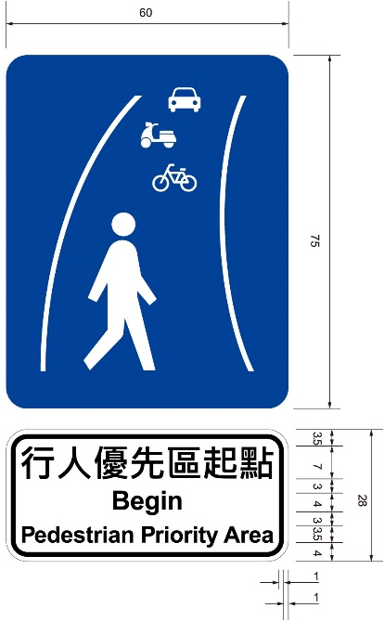
遵22-3
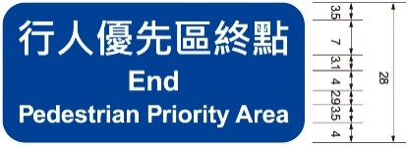
（單位：公分）
第一百七十三條 網狀線，用以告示車輛駕駛人禁止在設置本標線之範圍內暫停或臨時停車，並應保持淨空，防止交通阻塞。其劃設規定如下：
- 設有行車管制號誌路口不予劃設。
- 未設有行車管制號誌路口，視需要劃設。
- 接近鐵路平交道應予劃設，但無劃設空間者不在此限。
- 常受交通管制或其他原因應予限制之地點，視需要劃設。
本標線為黃色。外圍線寬二十公分，內線依行車方向成四十五度傾斜，線寬十公分，斜線間隔一至五公尺。
本標線設置圖例如下：
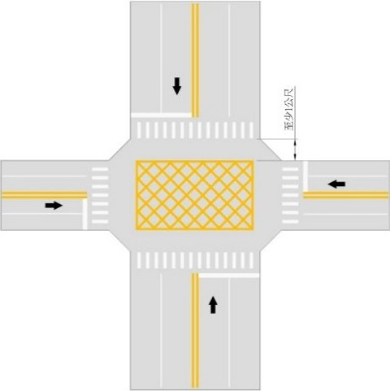
第二百三十五條 本規則自發布日施行。
本規則中華民國九十五年六月二十八日、九十七年四月十四日修正發布之條文，其施行日期，由交通部會同內政部定之。
本規則中華民國九十六年九月十七日修正發布之條文，自九十六年十一月一日施行。
本規則中華民國一百零六年六月十四日修正發布之第五十五條之二條文，自一百零七年一月一日施行。
本規則中華民國一百十一年八月十九日修正發布之第五十五條之二條文，自一百十一年四月三十日施行。
本規則中華民國一百十二年二月二十三日修正發布之第一百二十二條之一、第一百二十二條之二條文，自一百十二年七月一日施行；第一百八十三條之一條文，自一百十二年十二月三十一日施行。
本規則中華民國一百十三年十月二十二日修正發布之第十二條、第六十七條之二條文，自一百十三年十月一日施行。

